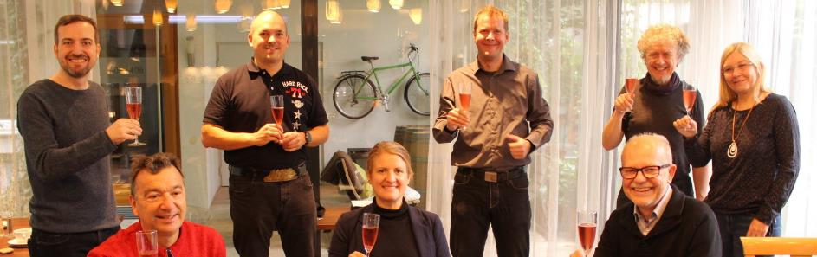
PASSATHON TROPHY 2020 an die Goldsieger verliehen
1.200 TeilnehmerInnen beteiligten sich dieses Jahr an der PASSATHON TROPHY 2020 und entdeckten rund 5.000 passathon-Leuchttürme. Die drei fleißigsten wurden nun ausgezeichnet. Der Sieger erradelte 303 Leuchttürme in nur 3 Wochen.
Christian Rettenbacher aus Adnet in Salzburg war mit Abstand der eifrigste passathon-Teilnehmer und erradelte 303 Leuchttürme in nur 3 Wochen. An manchen Tagen war er bis 1 Uhr nachts am Rad, um noch die letzten Leuchttürme auf einer Route einzusammeln. Seinen Erfolg verdankt er auch seiner akribischen Umsetzung jeder einzelnen Effizienzmaßnahme bei seinem Rennrad mit nur 6,8 kg und weiß genau Bescheid, wieviel Watt jede einzelne Maßnahme dabei einspart. Bei so viel erradelten Leuchttürmen war es auch kein Wunder, dass Christian am nächsten bei der Quizfrage herankam. Zusammen sparen die 350 Objekte mit einer Energiebezugsfläche von 1,01 Millionen Quadratmetern ganze 5,3 Terrawattstunden (5,3 Mrd. kWh) an Primärenergie über 40 Jahre gegenüber konventionellen Gebäuden ein. Dies entspricht der Jahresleistung von fünf Donaukraftwerken á la Freudenau. Dieses beeindruckende Ergebnis zeigt, welche Potentiale noch bei der Verbesserung der Bauordnung, wie auch sonstigen Regulierungen und Förderungen gegeben sind. Als Hauptpreis gewann Christian 1 Woche Aufenthalt in einem der Passivhaus-Studentenheime der OeAD housing, die seit 2005 alle ihre Häuser in ganz Österreich nur noch in Passivhaus- oder Plusenergie-Standard errichten. Die will er auch gleich live erkunden, wenn er zur nächsten „Pirsch“ auf die passathon-Leuchttürme aufbricht.
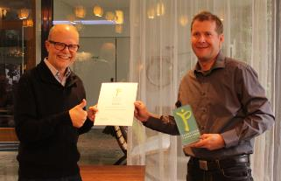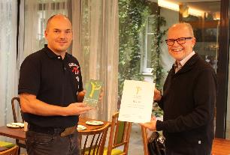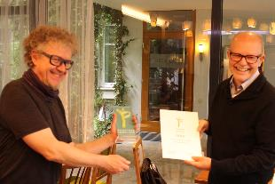
Abbildung: Verleihung von 1., 2. und dritten Platz der PASSATHON TROHPY 2020 (v.l.n.r.)
Der zweite Platz erging an Gerhard Mayrhofer aus Wien, der mit 148 Leuchttürmen ebenfalls eine GOLD PASSATHON TROPHY erradelte. Er ließ sich davon auch nicht abhalten, als sein zwei Monate neues Rennrad von einem PKW buchstäblich zusammengefaltet wurde. Für den Transport seines Kontrabasses hat sich der Musiker der Gruppe „da Weana“ extra ein Speziallastenrad zugelegt, um „ollafeinstes proletarisches Wienerlied“ klimaschonend unter das Volk zu bringen. Künftig kann er mit seinem Gewinn von der KELAG mit dem Sunnybag Rucksack mit der Powerbank auch während dem Radfahren seine Musik genießen, ohne dass ihm der Strom ausgeht.
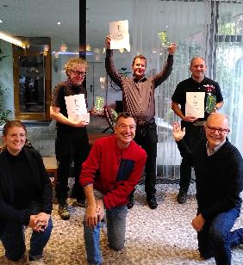
Den dritten Platz ergatterte Herbert Görtz aus Wien, der mit 129 gesammelten Leuchttürmen ebenso die GOLD PASSATHON TROPHY stolz in Empfang nehmen durfte. Für ihn, der praktisch bei jedem Wetter jeden Tag trotz viel home office mit dem Rad unterwegs ist, war der passathon eine willkommene Abwechslung auf seinen heuer bereits zurückgelegten 9.600 Kilometern – natürlich mit dem Rad und nicht mit dem Auto. Da freut er sich umso mehr auf seinen Gewinn, wenn er mit seiner Frau im Boutiquehotel Stadthalle eine Nacht im 1. Nullenergie-Hotel verbringen kann.
Abbildung: PASSATHON TROPHY 2020 Verleihung an die drei Sieger. Hintere Reihe v.l.n.r.: Herbert Görtz, Christian Rettenbacher, Gerhard Mayhofer. Vordere Reihe v.l.n.r.: Maria Leifer/Boutiquehotel Stadthalle, Günther Jedliczka/OeAD-WV, Günter Lang/passathon-Organisator
Kommende Woche geht die Siegerehrung in Vorarlberg in die zweite Runde, wenn eine SILBERE und sechs BRONZENE PASSATHON TROPHYs vergeben werden. Die weiteren GewinnerInnen des Ratespiels erhalten derweil ihre Preise. Für jene, die diesmal noch leer ausgingen, gibt es nun bereits die nächste Möglichkeit zu gewinnen. Gemeinsam mit dem Bundesministerium für Klimaschutz, Umwelt, Energie, Mobilität, Innovation und Technologie sucht der passathon im Rahmen der Langen Nacht der Forschung die schönsten Fotos der passathon Leuchttürme. Reiche dein Foto bis zum 30. Dezember ein und sichere dir einen Preis beim Publikums- oder Jury-Voting.
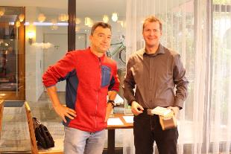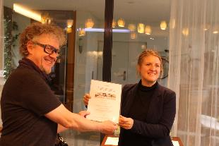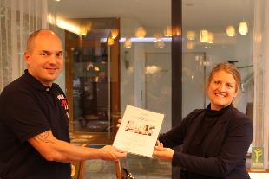
Abbildung: Überreichung der Preise für das Ratenspiel an die GOLD TROPHY Sieger
Pressekontakt:
Günter Lang, LANG consulting Mail: race@passathon.at Mobil: +43-650-900 20 40
Alle Fotos, Video und Pressetexte zum Download unter: passathon.at/news/presse
Weitere Links: passathon.at facebook.com/passathon twitter.com/passathonAT instagram.com/passathon.at
Mit Unterstützung von Bund und Ländern:
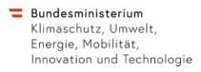 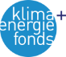 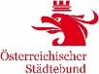 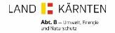
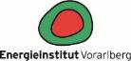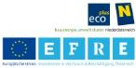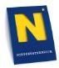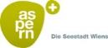
Mit freundlicher Unterstützung der Gold Sponsoren:
